**Национальный Исследовательский Университет**

**Информационных Технологий, Механики и Оптики**

Факультет программной инженерии и компьютерной техники

Лабораторная работа

по дисциплине

«Распределенные системы хранения данных»

Вариант - 142

Выполнил:

Студент группы P33101,

Патутин В.М.

Преподаватель:

Николаев В.В.

Санкт-Петербург

2021г.

**Задание ЛР:**

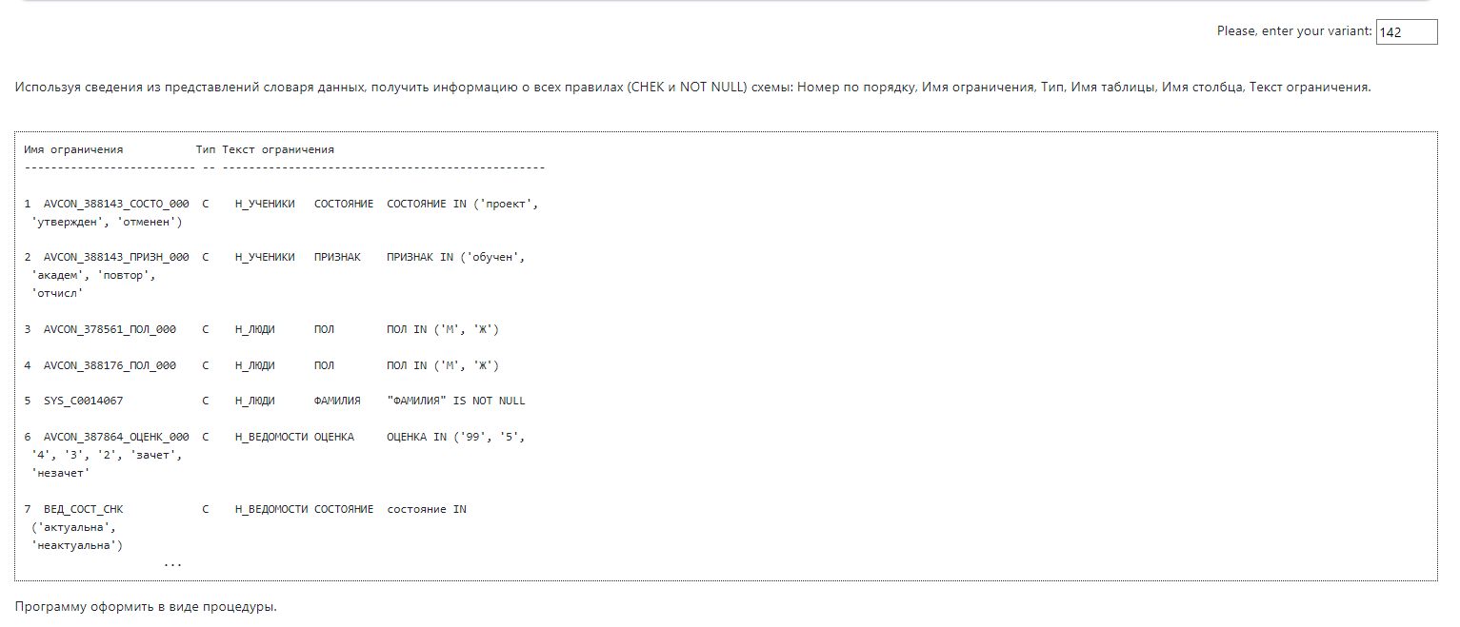

**Выполнение:**

rshdFunct.sql:

create or replace function *showinfoabout*(scheme_name text) returns void  
as $$  
 declare  
 column_info record;  
 count int = 0;  
 begin  
 if scheme_name is null or scheme_name ='' then  
 raise exception 'Имя схемы не задано';  
 else  
 raise info 'Информация о всех правилах (CHEK и NOT NULL) схемы';  
 raise info 'No. Имя ограничения Тип Текст ограничения';  
 raise info ' --- ----------------- ------ ------------------------------------------------';  
 for column_info in  
  
 SELECT conname, contype, relname, attname, consrc  
 FROM (SELECT varchar 'NOT NULL' as conname,  
 "char" 'n' as contype,  
 relname,  
 attname,  
 CONCAT('"', attname, '" IS NOT NULL') as consrc  
 FROM pg_attribute  
 left outer join pg_class pc on pg_attribute.attrelid = pc.*oid* join pg_namespace pn on pc.relnamespace = pn.*oid* where pg_attribute.attnotnull = true and nspname = scheme_name) as table_null  
 UNION ALL  
 SELECT conname, contype, relname, attname, consrc  
 FROM (SELECT conname, contype, relname, attname, consrc  
 FROM pg_attribute  
 inner join pg_constraint as table_check  
 on pg_attribute.attrelid = table_check.conrelid  
 left outer join pg_class pc on pg_attribute.attrelid = pc.*oid* join pg_namespace pn on pc.relnamespace = pn.*oid* where table_check.contype = 'c'and nspname = scheme_name  
 and pg_attribute.attnum = any (table_check.conkey)) as table_check  
  
 loop  
 count := count+1;  
 raise info '% % % % % %', rpad(count::text, 5, ' '), rpad(column_info.conname, 17, ' '),  
 rpad( column_info.contype, 7, ' '), rpad( column_info.relname, 15, ' '),column_info.attname,column_info.consrc;  
 end loop;  
 end if;  
 end  
$$  
language 'plpgsql';

inputFunct.sql:

\prompt 'Ввдеите название схемы: ' scheme_name  
\set scheme_name '\'' :scheme_name'\''  
  
select *showinfoabout*(:scheme_name)

Подключаемся к серверу с помощью команды:

ssh -p2222 s282606@se.ifmo.ru -L5432:pg:5432

Переносим файлы и запускаем inputFunct.sql с помощью команды:

psql -h pg -d studs -f inputFunct.sql

**Вывод функции:**

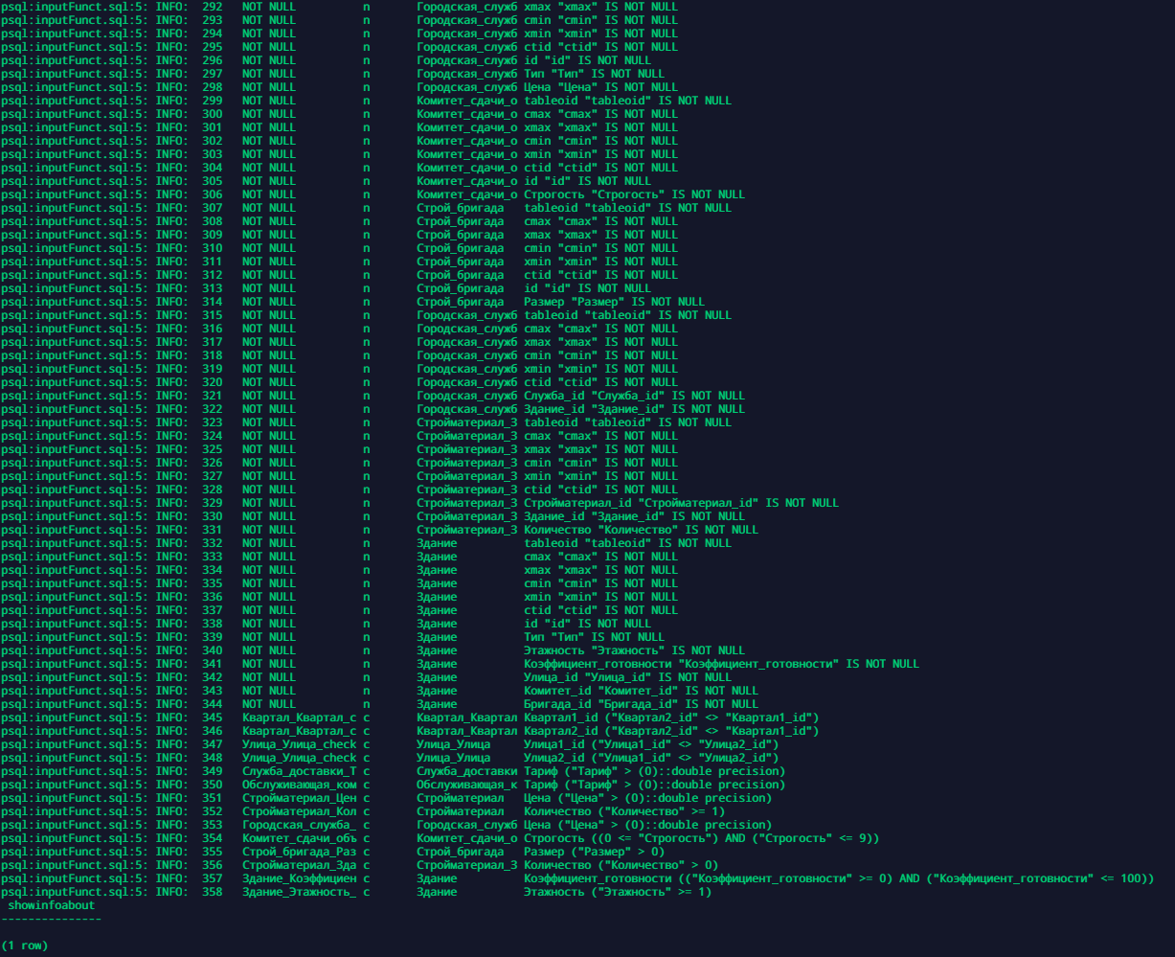

**Выводы:**

Данная лабораторная работа познакомила меня с системными каталогами Postgress.